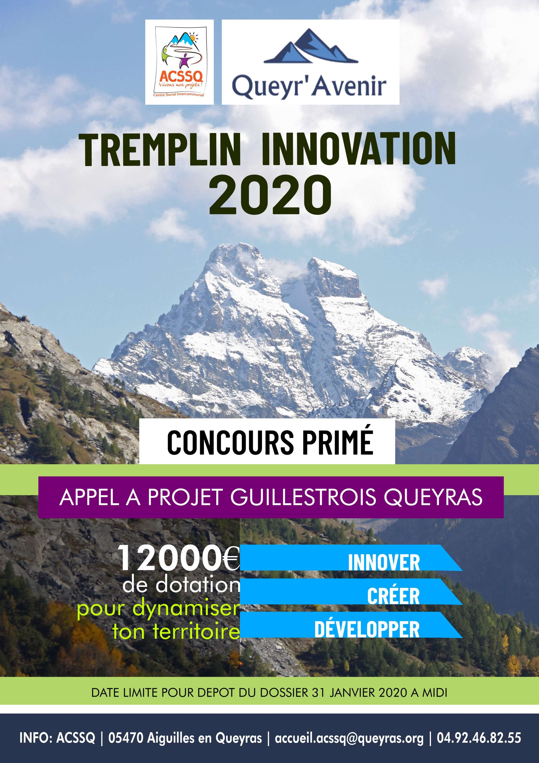

Concours
Tremplin Innovation
DOSSIER DE PRESENTATION

ACSSQ | Queyr’Avenir | novembre 2020

Ce concours a pour but de favoriser les initiatives locales, pour un développement
harmonieux et pérenne du territoire.
Ce projet est organisé par Queyr’avenir et l’ACSSQ

- Présentation du concours

Règlement du concours.
- Dossier de Candidature.
- Présentation du territoire Guillestrois Queyras.
- Présentation de l’ACSSQ.

Présentation de Queyr’Avenir.
- Affiche du Concours.

Date limite du dépôt du dossier Le 1 février 2021 – 12 H

Toute demande de renseignements ainsi que l’envoi de ces dossiers se feront auprès de Corinne Nabonne au bureau d’accueil de l’ACSSQ
05470 Aiguilles en Queyras.

oncours TREMPLIN INNOVATION - Pourquoi ?
Le groupe Queyr’Avenir et l’association ACSSQ (Association Culturelle, Sociale et Sportive du Queyras) ont décidé d’organiser un appel à projets, dénommé Concours TREMPLIN INNOVATION.

L’objectif de ce concours est de :
- installer de nouveaux métiers en phase avec notre environnement,
- trouver de nouvelles activités pour consolider l’activité économique,
- faire émerger les projets porteur d’avenir,
- susciter des vocations, des envies.
Les projets pourront être destinés aux services, à l’industrie, à l’informatique, au numérique, l’agroalimentaire, l’énergie, le sport, le transport, l’activité sociale ou le tourisme…
Les projets devront répondre aux défis à relever, que ce soit le changement climatique, les attentes des populations locales, le lien social, les enjeux environnementaux, les économies d’énergie, le travail ou télétravail, les activités de détente et de ressourcement (associative ou professionnelle) …
Le groupe Queyr’Avenir s’engage à mettre en œuvre ce concours, à accompagner les lauréats et les porteurs de projets au développement de l’activité si besoin.
Le concours ouvert à tous acceptera tous les projets innovants et réalisables sur notre territoire, Guillestrois Queyras.

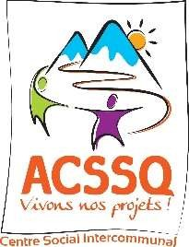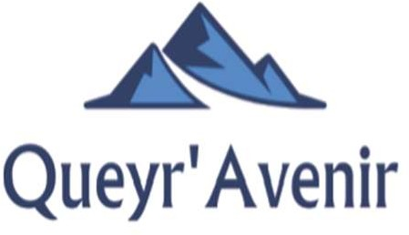
REGLEMENT CONCOURS
TREMPLIN INNOVATION

Le présent règlement définit les règles applicables au concours.

Article 1
Le groupe QUEYR'AVENIR, sous l’égide de l’ACSSQ organise un appel à projet.

Ce concours, TREMPLIN INNOVATION, est ouvert aux porteurs de projets à vocations économiques ou structurelles sur le territoire du GUILLESTROIS QUEYRAS. Il a pour vocation principale de mettre en avant les projets favorisant la création et le développement d’entreprises au caractère pérenne basés sur de nouvelles idées pour dynamiser le territoire du GUILLESTROIS QUEYRAS.

Adresse de l’organisateur : ACSSQ

05470 Aiguilles en Queyras Téléphone : 04 92 46 82 55
Personnes référents : Claude Descombes | 06 10 97 28 40 | cdescombes@sfr.fr
Eric Debrune | 06 42 56 88 61 | debrune.eric@wanadoo.fr
Florent Gaiffe | 06 19 14 30 23 | boite.a.bois@wanadoo.fr
Jean Pierre Seror | 06 63 10 00 01 | jeanpierre.seror@free.fr
Christian Boyé | 06 31 56 96 23 | boyechristian@gmail.com

Le présent règlement définit les règles applicables au concours. Vous pouvez trouver ce règlement sur le site de l’ACSSQ – www.queyras.org.
Article 2 - Éligibilité
Le Concours TREMPLIN INNOVATION est accessible à toute personne physique âgée de 16 ans au minimum, ou à toute personne morale représentée par une personne physique, quel que soit le lieu du siège social ou de l’adresse de résidence du candidat.

Il sera indispensable que les projets concourants soient susceptibles de donner lieu à un développement artisanal, industriel, commercial ou structurel, à une entité existante ou en phase de création sur le territoire du GUILLESTROIS QUEYRAS.

Ne peuvent concourir ni les agents et élus des structures organisatrices du concours, ni les membres du jury, tout comme les membres de leur famille aux 1° et 2° degrés.

Ne peuvent concourir les lauréats des années précédentes.

Article 3 - Secteur d’activité
Les dossiers présentés par les candidats devront faire état d’un projet INNOVANT s’inscrivant dans une thématique en lien avec des activités en adéquation avec le territoire du GUILLESTROIS QUEYRAS,
(Commerce, artisanat, agriculture, tourisme, activité sportive, …).
La thématique des projets est libre et sans restriction dans le respect de l’environnement et des chartes existantes.

Article 4 - Dépôt des candidatures
Chaque porteur de projet désirant participer aux Concours TREMPLIN INNOVATION doit faire acte de candidature auprès du comité d’organisation et lui faire parvenir son dossier avant le LUNDI 1 FEVRIER 2021 à MIDI, DANS LES BUREAUX DE l’ACSSQ A AIGUILLES.
L'organisation du Concours TREMPLIN INNOVATION se réserve le droit d’interrompre, de modifier, d’écourter, de prolonger les dates, voire d’annuler le concours.
Sa responsabilité ne peut être engagée de ce fait.
Dans ce cas, l’information sera transmise par courriel à l’ensemble des candidats ayant retiré un dossier auprès du bureau d’accueil de l’ACSSQ à Aiguilles.

Le dépôt de candidature se fait soit :
- par mail le candidat doit s’assurer d’avoir reçu un l’accusé de réception de la part de l’organisation,
- par courrier à l'adresse : ACSSQ 05470 Aiguilles, et doit répondre au formulaire ci-joint.
Néanmoins, tout document annexe (photographie, rapport d’essais, certification…) sera apprécié.
Les participants au concours ne sont pas tenus de livrer au Jury certains secrets de fabrication ou tours
de main qui leur sont propres, exception faite de ceux jouissant de la protection industrielle par un brevet. Un dossier pourra être refusé par le jury si le matériel ou service présenté n’est pas jugé suffisamment en accord avec les critères développés dans le règlement.
Toute candidature déposée sous une autre forme que celle prévue au présent règlement ne pourra être prise en compte et sera réputée nulle.
Toute candidature ne remplissant pas les conditions d’éligibilité, ou faite au moyen de renseignements incomplets, erronés voire frauduleux sera refusée.

Article 5 - Responsabilité
L'organisation du Concours TREMPLIN INNOVATION ne saurait être tenu pour responsable de tout dommage matériel ou immatériel causé aux éléments de candidatures et aux données stockées liées, ni aux conséquences pouvant en découler.
Les porteurs de projet devront s’assurer avant candidature que leurs droits relatifs à la propriété intellectuelle et industrielle sont bien préservés et les brevets correspondants déposés.
Chaque candidat déclare détenir légitimement les droits de propriété intellectuelle relatifs aux projets présentés lors du concours et garantit ainsi l'organisation du Concours TREMPLIN INNOVATION contre tout recours.
Par le dépôt de leur candidature au concours, les candidats s’engagent de fait sur l’honneur à :
- garantir la sincérité et la véracité des informations qu’ils fournissent
- à déclarer si leur projet n’est pas leur seule propriété intellectuelle

- garantir lorsque les droits de propriété intellectuelle du projet sont détenus par des tiers, d’avoir préalablement obtenu leur autorisation expresse ainsi que les titres nécessaires à leur usage et exploitation, avant de candidater au concours
L'organisation du Concours TREMPLIN INNOVATION et les Membres du Jury ne pourront être tenus pour responsables d’une communication du dossier pendant la période d’examen ou de sa communication après délibération.
Concernant les informations transmises par les candidats, les experts et membres des jurys signent une charte garantissant leur engagement de confidentialité vis-à-vis des informations reçues.

Article 6 - Déroulement du concours.
Le Concours TREMPLIN INNOVATION se déroulera en 5 phases.

- Phase1 : dépôt des candidatures entre le 15 NOVEMBRE 2020 ET LE 1 FEVRIER 2021 à midi
- Phase 2 : Au plus tard le 20 FEVRIER 2021 le comité d’organisation informera les candidats de la recevabilité de leur dossier.
- Phase 3 : En mars 2021 une présentation orale devant le jury sera organisée. Cette présentation devra amener tous les éléments susceptibles de prouver le réalisme, le caractère innovant et pérenne du projet.
- Phase 4 : Le 27 MARS 2021 le jury informe le ou les lauréats ainsi que les autres candidats au cours de la remise des prix.
- Phase 5 : Pendant l’été 2021 une cérémonie pourra avoir lieu. Les lauréats devront être présents à ces deux manifestations.

Article 7 - Critères de sélection
Les projets doivent apporter une plus-value, une innovation, au territoire du GUILLESTROIS QUEYRAS. Ils doivent être liés à un produit, un procédé, un service ou un mode de commercialisation visant à favoriser une activité pérenne.
Par projet INNOVANT le jury entend l’introduction d’une nouvelle activité sur le territoire que le candidat s’attachera à démontrer.
Le niveau d’avancement et de maturation de ces projets ne sera pas un critère de sélection. La sélection se fera au regard des critères suivants :
- Innovation ;
- Originalité de l’idée ;
- Faisabilité du projet ;
- Motivation et implication du candidat pour le projet ;
- Viabilité économique du projet, en fonction de critères techniques, financiers et commerciaux ;
- Qualité de présentation du projet ou de l’entreprise et capacité de conviction du candidat.
Cette liste n’est pas exhaustive, le jury, selon les dossiers, peut prendre en compte d’autres éléments de notation tel que la plus-value apportée aux lauréats du Concours.

Article 8 - Délibérations
Les membres du Jurys sont souverains. Les décisions du comité d’organisation et du Jury final sont sans appel. Les membres du Jurys protègent le secret de leurs délibérations.
Ils rendent leurs décisions de manière discrétionnaire, ils ne sont pas dans l’obligation de motiver leurs décisions.

Leurs décisions ne sont pas susceptibles de recours, ce que le candidat comprend et accepte.
Le comité d’organisation et le Jury final se réservent le droit de vérifier le bien-fondé des documents et argumentaires fournis par les participants au concours.
Il décidera à la majorité de sélectionner ou non le porteur de projet en fonction des critères de sélection définis aux articles du présent règlement. Après examens des dossiers et éventuels entretiens, il se réserve le droit de n’attribuer aucun prix, s’il estime que les projets ne répondent pas suffisamment aux critères définis.
Les organisateurs, dans la mesure de leurs possibilités pourront accompagner les porteurs de projets lauréats ou non, afin de les aider à finaliser leurs projets.

Article 9 - Engagements des concourants
Les candidats s’engagent ainsi à respecter les obligations suivantes :
- autoriser par avance l'organisation du Concours TREMPLIN INNOVATION à publier son nom, sa dénomination sociale, le nom de ses représentants légaux, son adresse professionnelle et sa photographie dans le cadre de la communication liée au concours ;
- accorder expressément et inconditionnellement à l'organisation du Concours TREMPLIN INNOVATION le droit de prendre des photographies et tout autre mode de captation d’images de lui, de ses commettants et de ses produits lors de sa participation au concours et de les utiliser dans le cadre de la communication liée au concours, pendant toute la durée de celle-ci, et sans que cela ne puisse ouvrir d’autres droits que l’attribution du prix ;
- accorder expressément et irrévocablement le droit à l'organisation du Concours TREMPLIN INNOVATION d’utiliser, exploiter, publier, reproduire, représenter, diffuser, rediffuser, en intégralité ou en partie, sur tout support (tels que plaquettes, sites Internet, articles, affiches, vidéos, petits objets multimédias… etc. ou tout autre procédé non encore connu à ce jour), et en tout lieu, tout enregistrement sonore et ou visuel qui serait fait de lui, sans que cela ne puisse ouvrir d’autres droits que l’attribution du prix ;
- accorder expressément et irrévocablement le droit à l'organisation du Concours TREMPLIN INNOVATION d’exploiter le résultat de sa candidature au concours, son nom, son image, sa voix et tout autre aspect de sa personne ou de sa candidature, reproductible ou pas, par des moyens actuellement connus, ou qui le seront dans le futur et cela à la seule discrétion de l'organisation du Concours TREMPLIN INNOVATION ;
- autoriser expressément l'organisation du Concours TREMPLIN INNOVATION à transférer les droits ci-avant énumérés dans les précédents alinéas, en totalité ou partie, à des tiers ou à accorder une licence d’exploitation de ces droits à des tiers notamment à des fins de promotion du Concours TREMPLIN INNOVATION
- s'engager à étudier les propositions de participation à toute action de communication lancée par les partenaires de l'organisation du Concours TREMPLIN INNOVATION ;
- s'engager à être présent ou valablement représenté à la cérémonie de remise des prix du concours.

Article 10 - Communication
Les candidats récompensés ainsi que leurs commettants pourront faire état de leur distinction aussi bien lors de leurs activités qu’en d’autres occasions a posteriori, en précisant les éléments ayant été distingués.
Les logos officiels des organisateurs du Concours TREMPLIN INNOVATION seront adressés au format PDF aux lauréats afin qu’ils puissent dûment les apposer.
Du seul fait de leur candidature ou de leur prix, les candidats autorisent les organisateurs à utiliser leurs civilités, associées à la fois à leurs marque(s)/produit(s) et au concours TREMPLIN INNOVATION sans limitation dans le temps ou dans l’espace, et sans que cette utilisation puisse ouvrir d’autres droits que les prix gagnés.

Article 11
Les candidats sont dans l’obligation de fournir certaines données personnelles lors du dépôt de leur candidature. Ces informations destinées à l’organisation du Concours TREMPLIN INNOVATION pourront être communiquées à des tiers dans le cadre du concours et utilisées à diverses finalités en lien : avec la gestion des candidatures, le suivi du concours, la communication autour de l’événement, les demandes formulées par toute autorité compétente…
Article 12
La participation à ce concours implique le plein accord des candidats à l’acceptation de ce règlement et aux décisions concernant tout aspect du concours, décisions qui seront définitives et exécutoires. Toute fraude, ou plus généralement toute violation de tout ou partie du présent règlement, aura pour conséquence l’annulation de la candidature et l’élimination définitive du candidat.
Article 13 - Les dotations du concours

Le concours TREMPLIN INNOVATION sera doté d’

un montant minimum de 10 000 € (dix mille euros), une bonification de 2 000 € sera attribuée à un projet particulièrement innovant.
Le comité d’organisation récompensera un ou plusieurs projets, selon l’intérêt des dossiers. Ce montant pourra être attribué soit sous forme de chèque « prestation de service », soit sous la forme d’un chèque qui devra être inscrit au résultat comptable et fiscal de l’entreprise.
Il se réserve le droit de n’attribuer aucun prix, s’il estime que les projets ne répondent pas suffisamment aux critères définis.

Article 14
En application de la loi informatique et libertés du 06 janvier 1978, les participants sont informés qu’ils disposent d’un droit d’accès, de rectification, et de radiation des informations nominatives les concernant.

Il suffit d’écrire à la Société organisatrice.

Article 15
Le présent règlement est soumis au droit français.

Toute demande de renseignements ou de demande de dossier de participation ainsi que l’envoi de ces dossiers doivent être effectués via le bureau d’accueil de l’ACSSQ 05470 Aiguilles en Queyras

Fait le | A | Signature du candidat :

CONCOURS
TREMPLIN INNOVATION

Ce concours a pour but de favoriser les initiatives locales, pour un développement harmonieux et pérenne du territoire.
Ce projet est organisé par Queyr’avenir et l’ACSSQ

Si votre projet est retenu il sera doté d’une bourse dont les modalités sont présentées dans le règlement.
Renseignements

- Avoir lu et accepté le règlement intérieur ci joint Le dossier de candidature devra comprendre :
- Le formulaire de base rempli, complet et signé
- Une présentation écrite du projet à l’appréciation du candidat
- Le RIB du chef de projet.
- Tout élément pouvant servir à valoriser le projet
- Autorisation parentale pour les mineurs

Date limite du dépôt du dossier Le 1 février 2021 – 12 H

8
Toute demande de renseignements ainsi que l’envoi de ces dossiers se feront auprès de Corinne Nabonne au bureau d’accueil de l’ACSSQ
05470 Aiguilles en Queyras.

Membres associés :
Concours - Tremplin innovation

Nom du projet :
Nom prénom du chef de projet :

Descriptif rapide du projet :
Lieu d’implantation du projet :
Catégories :
- Entreprises/ artisanats
- Culturel
- Sport/tourisme/santé
- Social impact/vivre ensemble
Date de naissance :

Nom prénom
Dates de naissances
Adresse postale
Situation actuelle
Téléphone : |  | Mail :
Nom prénom
Dates de naissances
Adresse postale
Situation actuelle

Téléphone : |  | Mail :

- Statuts/forme juridique :
- Descriptif détaillé du projet :

- Echéanciers/calendriers

- Budget initial/ Budget prévisionnel à joindre impérativement

Vos compétences/ vos atouts :

- Vos partenaires :

- Impact social/local du projet :

- 2 phrases pour nous convaincre :
*joindre le règlement accepté.

 | Je, soussigné(e) | reconnais avoir pris connaissance et accepté le règlement (*) du
A | ,le | concoursTremplin innovation.  Signature :

Le territoire du Guillestrois et du Queyras se situe dans le nord du département des Hautes- Alpes, en region Sud, Provence-Alpes-Côte d'Azur. Il est d’une superficie de 831,55 km2. Il regroupe depuis 2017 les deux communautés de communes du Guillestrois et du Queyras. Il comprend 16 municipalités : Guillestre, Abriès, Aiguilles, Arvieux, Ceillac, Château- Ville-Vieille, Eygliers, Molines-en-Queyras, Mont-Dauphin, Réotier, Risoul, Ristolas, Saint-Clément-sur-Durance, Saint-Crépin, Saint-Véran et Vars. Les inter-communautés limitrophes sont les communautés de communes du Pays des Ecrins, de Serre- Ponçon et du Briançonnais. Il s’agit d’une zone géographique frontalière qui longe le territoire de l’Italie.

GUILLESTROIS
QUEYRASPrésentatio n du contexte localDE QUEL TERRITOIRE PARLONS-NOUS?

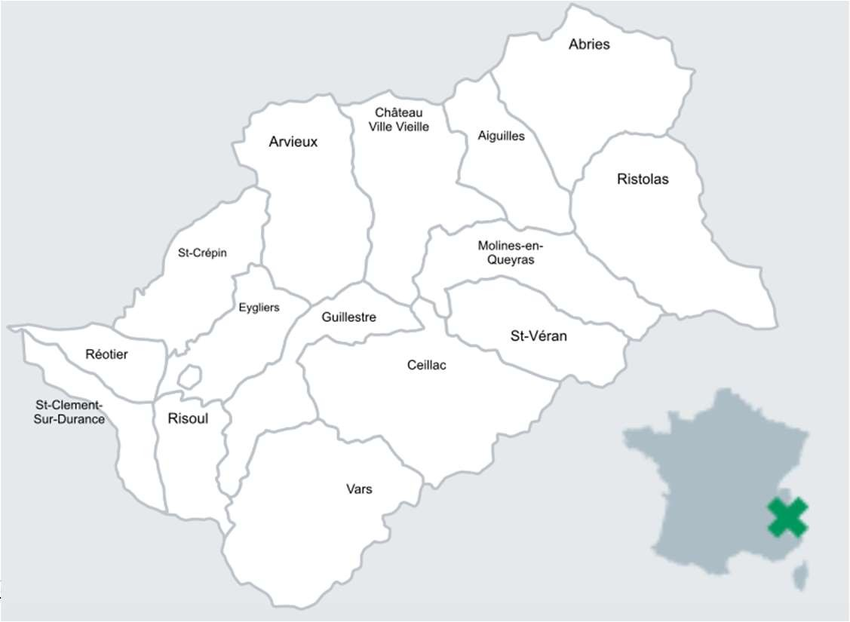
Figure 1 – Les communautés de communes du Guillestrois et du Queyras
c
Les parti
ularités du territoire

La communauté de communes du Guillestrois et du Queyras est située dans une zone géographique qui se caractérise par de nombreux reliefs. Elles disposent de différents cols qui arpentent jusqu’à 3 000 mètres. Placé dans une zone montagneuse, le territoire doit faire face à des contraintes liées à des phénomènes géologiques et météorologiques. En raison de ses vallées, de ses cours d’eau et de ses conditions atmosphériques particulières, le territoire connaît une exposition importante aux risques naturels : avalanches, inondations, et mouvements de terrain.
De plus, de par ses reliefs et en raison de l’isolement des différentes communes du territoire, le Guillestrois et le Queyras rencontrent d’importantes difficultés d’accessibilités.
En saison hivernale, la circulation peut-être parfois compromise en raison des températures base et les chutes de neige rendant les chaussées glissantes.
Le Queyras est depuis 1977, recensé comme étant un parc naturel régional. Les Parcs Naturels Régionaux désignent : « Un territoire à dominante rurale dont les paysages, les milieux naturels et le patrimoine culturel sont de grande qualité, mais dont l’équilibre est fragile. » Le Queyras est ainsi reconnu comme ayant un patrimoine naturel, culturel et paysager remarquable.
Une attention particulière est donc portée à l’environnement et des efforts sont mis en œuvre en faveur de la « préservation de la biodiversité, maintien d'une agriculture de qualité et développement d’un écotourisme

La Population
Queyras
29%

Cet espace géographique comptait environ 7 946 habitants en 2015, cela équivaut à 9,7 habitants/km2. Comme le montre le graphique ci-contre, il existe une inégale répartition de la population entre les deux communautés de communes. En 2015, 5.606 individus habitaient le Guillestrois, soit 70 % de la population, et 2.340 individus dans le Queyras, soit 29 % de la population. On observe également que la ville de Guillestre couvre 28,9 % de la population du territoire avec 2.301 habitants.

Figure 2 - Répartition de la population
dans le Guillestrois et le Queyras

0%
Guillestrois
71%

Guillestrois Queyras

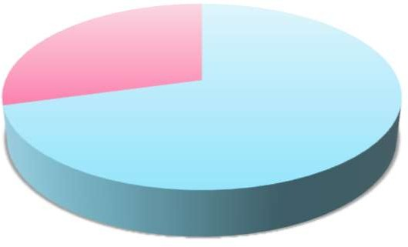
Figure 2 D’après les données de l’Etude de positionnement sur le
Queyras : projet de station –

L’évolution annuelle moyenne de la population du Queyras a été de + 0.3 % sur la période 1999- 2010. Selon les données INSEE, les retraités représentent la catégorie socioprofessionnelle la plus importante du territoire, avec 30 % des habitants. Cette part est en nette augmentation depuis 1999. Le Queyras est victime d’un phénomène de désertification des jeunes, cela provoque ainsi un vieillissant de la population. En effet, au cours de la période 1999-2009 la part des jeunes de moins de 14 ans est inférieure à 20 % et celle entre 15 et 29 ans n’est que de 16 %. Seules les tranches des 45 ans et plus, qui représentent (40 à 50 % de la population) connaissent une importante augmentation de 10 points. Ce territoire est marqué par les saisons estivales et hivernales. Ces dernières participent ponctuellement au « grossissement » du nombre d’habitants.

La vie économique

Les orientations professionnelles sont très majoritairement tournées vers le tourisme. L’artisanat et
l’agriculture restent présents mais de façon modérée.

Il est important de rappeler ici, que les activités culturelles représentent un vrai atout touristique, qui permet une vraie fidélisation de la clientèle.

La culture (source : Impact socio-économique de la culture – Janvier 2012). La culture rapporte : 9,3€ de retombées économiques par visiteur, 2€ de retombées économiques pour 1€ de subvention locale, 1,1 emplois générés ou maintenus sur le territoire pour un emploi généré ou maintenu dans le secteur de la culture.

II LA STRUCTURE PORTEUSE

L'ASSOCIATION CULTURELLE SOCIALE ET SPORTIVE DU QUEYRAS (ACSSQ)
Un Centre Social Rural Intercommunal au service d'un projet de territoire.
Avec aujourd’hui 22 salariés, 15 équivalents temps plein, L'ACSSQ vise au bien-être de toute la population du territoire Guillestrois/Queyras. Elle offre ou renforce des services d’ordre culturel, social, économique, éducatif. Elle est également un outil pour tous les acteurs de la vie sociale au cœur du Queyras pour les habitants permanents mais aussi, pour les gens de passage. Ce Centre Social ou Maison pour tous, à l’image de l’association initiatrice du projet, est dans sa conception et dans son fonctionnement à la clé du développement de la cohésion sociale en Queyras, accessible à tous et souhaitant donner une réponse adaptée à chacun. Le Centre Social s ‘inscrit dans la dynamique de l’ACSSQ qui recherche l’adéquation et la pérennisation des moyens matériels et financiers mis en place au service de son action.

Le développement de l’action sociale, éducative et culturelle dans le Guillestrois/ Queyras, se traduit par une mise en œuvre inter associative centrée sur l’économie solidaire :
  - Jeunesse et petite enfance : Centre de loisirs, camps ; Activités extra scolaires ; Accompagnement projets jeunes ; Crèche Halte-Garderie
  - Socioculturel : Conférences ; Voyages ; Programmation de spectacles ; Soutien aux initiatives
;
  - Associatif : Soutien et accompagnement associatif ; Coordination des activités associatives ; Point Info Queyras (relais de partenaires départementaux).

Ainsi elle est devenue un pôle ressource pour le nord du département pour lutter contre l’enclavement grâce à la richesse des propositions des habitants et grâce aux financements publics.
Ses activités s’appuient sur la demande des habitants. Ils sont une force de proposition par leur présence dans la réflexion et le montage des projets.

L’évolution de l’ACSSQ est née d’une enquête auprès de la population et elle reste fidèle à cette démarche. Pour cela, chaque salarié avec un référent du conseil d’administration anime une commission en fonction des thèmes traités avec les usagers.
L'ACSSQ est une association « militante» qui n’hésite pas à prendre des risques. Quand une demande qui correspond à des besoins locaux se présente, elle répond et porte le projet en recherchant des appuis financiers et techniques.

L’association est l’initiatrice de projets intercommunaux. Elle a, par exemple, mis en place des «points informations» dans chaque commune. Elle est une ressource pour les associations qui n’ont pas de salariés (aide au montage de projet, dossiers administratifs et financiers, transfert de compétences, circulation d’informations...). L’ACSSQ a édité un guide qui recense toutes les activités associatives Guillestrois/Queyras. Ce dernier a pour objectif de créer des liens, d’être une ressource pour les habitants et pour les associations.
L’ACSSQ centre social, est une association indépendante qui, par sa vocation de coordination et d'animation intercommunale, travaille depuis toujours avec les territoires voisins, pour le développement social, sportif et culturel.

Le Collectif Queyr’Avenir, habitants chercheurs, un groupe intergénérationnel ; au service du développement du territoire.

Qu’est-ce que le groupe Queyr’Avenir ?
Un groupe de queyrassins a souhaité aller à l’encontre d’une fatalité (climat de morosité) grâce à la prise de conscience des difficultés économiques en Queyras, en se prenant en charge et en recherchant collectivement des pistes pour le devenir du territoire. Créé sous l’impulsion de l’ACSSQ, l’objectif est de s’appuyer sur une dynamique collective, démarche qui ne pouvait exister sans faire participer les habitants dans un souci d’intelligence collective et de démocratie participative, en reconnaissant que chacun a un potentiel, souvent inexploité pour enrichir le Collectif. Une fois par mois, de 12 à 30 personnes se retrouvent autour d’un ou plusieurs thèmes.

- Philosophie :
Ce groupe vit depuis quelques années (5ans) et a quelques réalisations à son actif.
La vocation du groupe, n’est pas de bâtir un cahier de revendication, mais de faire émerger des projets de développement pour le Queyras.
En fait ce sont des habitants chercheurs… au sens ou chacun possède une expertise qu’il peut mettre au service du collectif.
Cela signifie que chaque queyrassin peut rejoindre le groupe, apporter son idée, la faire fructifier en commun, venir chercher un appui au sein du groupe, contribuer au développement de projets auxquels il adhère.
C’est un mouvement « indépendant » qui revendique sa neutralité « Politique », qui peut agir en « passeur » vis à vis des instances communautaires, communales etc.
De par son intégration à la communauté, un appui peut être apporté aux « entrepreneurs » qui en auraient besoin.

- Modalités de travail
- Pour participer, il faut en accepter les règles :
- Lors des réunions, il n’y a pas de « monopolisation » de la parole, chacun la demande pour réagir et prend son tour, un régulateur y veille.
- Les idées émises ne peuvent pas être « démolies » par les autres participants mais doivent être enrichies. (un buzz est là pour rappeler à l’ordre si nécessaire)
Cette manière de fonctionner permet de rapprocher et enrichir des pensées qui pourraient apparaître à priori antagonistes.
C’est une manière constructive de travailler à l’avenir commun, sans tabou !

- Un projet sera soutenu par le groupe si et seulement s’il a un porteur de projet.

(Exemple : Permettre l’accès du foncier aux jeunes, une super idée mais qui n’a pas aujourd’hui de porteur actif)

Pour quel développement ?
Les travaux du groupe portent sur le développement du Queyras afin qu’une vie durable, permanente, perdure en vue d’améliorer le « bien-être » des habitants.
Bien que l’aspect du développement économique soit de notre point de vue essentiel, ce n’est pas le seul vecteur de développement, il ne peut pas se réaliser sans son intégration dans l’espace naturel, culturel et la valorisation des atouts du territoire.
C’est ce que le groupe a exprimé dans notre vision à 20 ans :
« L’homme produit la richesse sans nuire au patrimoine naturel.
L’éco-responsabilité devient essentielle. Elle permet le maintien de la population et la valorisation des ressources locales »

Le développement constitue un tout, Il n’y a pas d’un côté la protection du patrimoine et de la nature, la sauvegarde de la biodiversité, et de l’autre l’activité économique et culturelle. Le développement doit être mis au service d’une population active et productrice.

Queyr’Avenir en actions.
Avec pragmatisme, en établissant la cartographie des Forces, des Faiblesses du Queyras, en recherchant les Opportunité et les Menaces, nous avons réalisé une enquête pour connaître les envies et les préoccupations des queyrassins.
- Un Forum a été réalisé à Ristolas, sur le thème de l’avenir avec le soutien de la communauté de communes des escartons, du Parc Naturel Régional du Queyras, de l’Office de Tourisme du Queyras, afin de mettre en mouvement la population. Ce sont 150 habitants qui ont participé et ont pu partager et échanger avec des personnes inspirantes qui sont venues présenter leur réalisation.
- Devant le constat régulier d’un vieillissement des lits locatifs qui deviennent obsolètes, nous avons lancé des réunions en invitant dans chaque village, l’OTQ, le parc, la commune avec visites d’appartements types.
Le dossier a été repris par l’OTGQ, nous restons à sa disposition.
- Un appui aux nouveaux entrepreneurs est proposé pour les accompagner, les aider dans leurs démarches, leur servir de miroir.
Dans cet esprit, une soirée destinée aux nouveaux entrepreneurs de moins de 5 ans a été organisée à Arvieux, ce sont 42 personnes qui ont répondu à l’invitation sur les 75 recensées.
- Un inventaire des locaux disponibles a également été lancé, afin de répondre rapidement aux sollicitations extérieures d’installation ; il doit se poursuivre avec l’appui des mairies.
- D’autres initiatives sont en cours telles que :
  - Rechercher une identité culinaire, développer des plats typiquement queyrassins, marqueurs du territoire.
  - Elaborer un tricycle électrique qui pourrait circuler sur les chemins partagés et qui serait fabriqué en Queyras.
  - Lancer des travaux de sauvegarde du Fort Queyras, avec la création de l’association des Amis de Fort Queyras.
  - En 2017 ; organisation d’une réunion de travail sur la reprise ou la création d’entreprise, action qui n’a pas abouti.

A l’Automne 2016, le Collectif a organisé dans chaque commune des réunions d’échanges sur le thème « Le monde change, le Queyras aussi, et moi ? »

Ces réunions ont réuni 118 personnes et de nombreuses propositions ont été émises, le compte rendu a été diffusé aux élus, aux participants et a intéressé le Parc Naturel Régional du Queyras à l’occasion de la journée de travail de JUIN 2017 à Ceillac, plus particulièrement le conseil scientifique.
Ont émergé, une volonté d’être acteur du changement, une demande de travail en amont, un souhait d’association aux réflexions et évolutions inéluctables. Ce qui nécessite donc de développer un climat de confiance, ce qui impose un partage, une communication soutenue entre les institutions (PNRQ, COM COM, Communes, ...) et les habitants sur les dossiers
« stratégiques » d’évolution du territoire.

Queyr’Avenir est acteur au service du développement du territoire, contributeur à l’évolution de l’espace collectif économique et culturel du Queyras. Tout en maintenant son indépendance, il peut agir auprès des instances publiques.

